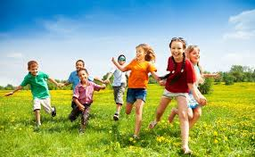
Профилактика детского травматизма и несчастных случаев в летний период
(советы для родителей)

Детский травматизм кажется неизбежным злом, особенно в летний период — на каникулах тяжело контролировать ребенка и ограждать его от опасностей. На самом деле, большинства травм и опасных ситуаций можно избежать. Профилактика детского травматизма, естественно, ложится на плечи родителей и учителей.
Детский травматизм распространен куда больше, чем травматизм взрослых, и это не удивительно. Дети очень любознательны, пытаются активно познавать окружающий мир. Но при этом житейских навыков у них еще мало, и они не всегда умеют оценить опасность ситуации. Поэтому детские травмы, увы, не редкость.

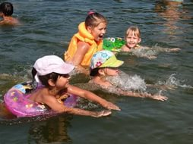
Профилактика утопления
Родители должны научить детей правилам поведения на воде и ни на минуту не оставлять ребёнка без присмотра вблизи водоёмов. Нарушение правил поведения на воде при купании и нырянии часто приводит к получению различных травм и даже утоплению. Дети могут утонуть менее чем за две минуты, поэтому, чтобы предотвратить неприятности, их никогда не следует оставлять одних в воде или близ воды, не нырять в малознакомых водоёмах. Нужно закрывать колодцы, ванны, вёдра с водой. Детей нужно учить плавать, начиная с раннего возраста. Дети должны знать, что нельзя плавать без присмотра взрослых.
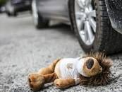
Профилактика дорожно-транспортного травматизма
Очень важно научить ребёнка безопасному поведению при езде на велосипеде, роликовых коньках, скейтбордах - все эти «игрушки» должны соответствовать возрасту ребёнка, быть исправны и родителям не стоит экономить на экипировке (шлем, наколенники и т.п.). Родители обязаны обучить ребёнка правилам поведения на дороге, в машине и общественном транспорте, а также обеспечить безопасность ребёнка в транспорте. Пользуясь машиной, мотоциклом или велосипедом необходимо максимально соблюдать меры безопасности; дети должны всегда пристёгиваться ремнём безопасности, находиться на специальном сиденье, иметь каску и т.п. Это предохранит ребёнка от серьёзных травм. Как только ребёнок научился ходить, его нужно обучать правильному поведению на дороге. Во избежание несчастных случаев детей нужно учить ходить по тротуарам лицом к автомобильному транспорту .
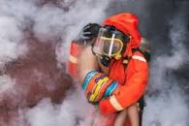
Профилактика пожара
Снабдить дома датчиками дыма и огнетушителями.
Нагревательные приборы следует располагать дальше от детей
После пользования электрическим прибором, вилка из розетки должна быть извлечена.
На розетках следует устанавливать предохранительные колпачки. Спички и зажигалки не должны быть доступными для ребенка.

Профилактика отравления
Хранить все лекарства и химические препараты в шкафчике с замком.
Поддерживать контакт с подростками, имеющими серьезные психологические проблемы. Информировать детей об опасностях бесконтрольного приема лекарств.

Обязательно объясните ребёнку, что трогать руками, срывать, тем более есть незнакомые ягоды или растения нельзя, т.к. это просто опасно. Многие растения очень ядовиты, а реакция детского организма на растительные яды более выражена.
Детский травматизм — серьезная проблема, но если родители будут следить за своим ребенком и научат его правилам безопасности, многих травм удастся избежать.
Главная задача родителей – доступно объяснить ребенку как вести себя в опасном положении и к кому обращаться за срочной помощью.

Комиссия по делам несовершеннолетних и защите их прав
Советского района Волгограда

